「與嘉鄉濕地有約-濕地產業升級，
六級的生態旅遊與環境教育」講座研習簡章
一、目的：
(一) 瞭解目前嘉義縣鰲鼓濕地生態旅遊休閒的案例。
(二) 暸解其他濕地產業發展與利用，如何集結眾人力量達到生態保育。
(三) 公教人員與濕地周邊社區發展協會居民未來在公務規劃上與學校教育上及
在社區的總體營造上，都能加入濕地的保育的思維觀念。
二、主辦單位：嘉義縣政府農業處
三、承辦單位:美城環境科技有限公司
四、辦理時間:108年11月 27 日(星期三) 13:00-16:10
五、辦理地點:東石自然生態展示館(614嘉義縣東石鄉鰲鼓村四股54號)
六、對象:
(一) 公教人員、濕地周邊社區發展協會及一般民眾，預計30-40人。
(二) 本次課程必須全程參與方給予2小時公教人員研習時數或環境教育時數。
七、課程內容：
108年11月27日(三) 濕地產業升級，六級的生態旅遊與環境教育
時間 | 內容 | 備註
13:00-13:30 | 報到 | 東石自然生態展示館
13:30-13:35 | 長官致詞 | 嘉義縣政府農業處長官
13:35-13:40 | 拍團照
13:40-14:00 | 東石自然生態展示館的環境教育跟在地協助 | 社團法人台北市野鳥學會鰲鼓濕地東石自然生態展示館專案經理青佳苓
14:00-14:40 | 濕地講座(一)  在地生態養殖產業與環境教育的結合 | 嘉義縣鰲鼓溼地生態保護協會總幹事蔡恭和
14:40-14:50 | 休息一下，喝杯茶
14:50-15:30 | 濕地講座(二)  丹頂鶴教我們的事 | 荒野保護協會榮譽理事長賴榮孝
15:30~16:00 | 綜合座談
16:10- | 賦歸

八、報名方式:
(一) 報名期限：採網路報名，至108年11月26日(星期二)或額滿為止，(40
人)額滿即關閉報名系統。
(二) 報名網站：教師請上全國教師在職進修資訊網
公務人員與一般民眾請至下列網站https://reurl.cc/W4Ozyk
(三) 連絡電話：05-3621652 陳婉玲小姐。

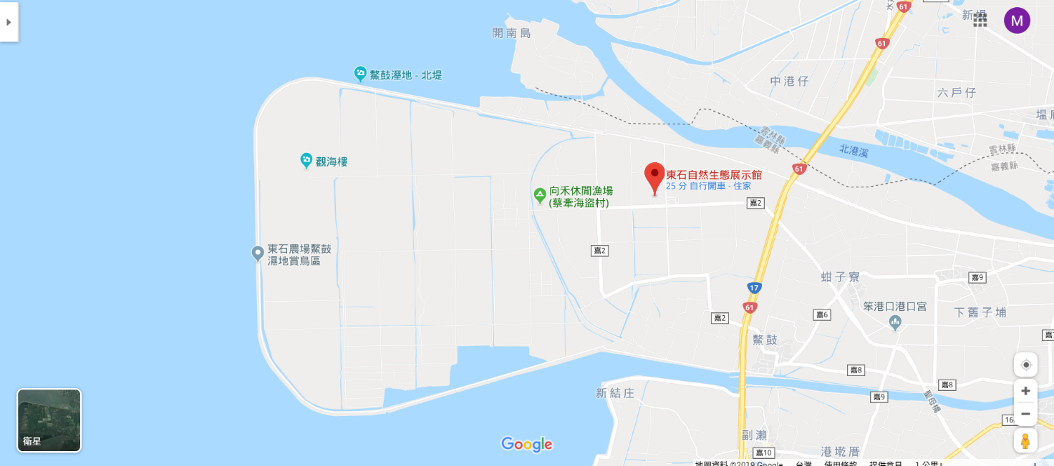
九、交通方式：東石自然生態展示館(614嘉義縣東石鄉鰲鼓村四股54號)

十、注意事項：
(一) 請學員自備環保筷及茶杯，本研習提供點心與茶水，不提供免洗筷和紙
杯。
(二) 請珍惜研習資源，因故不能參與研習者，務必請於開課前3日告知，以利
通知候補。
(三) 研習名單將於課程前1天寄送MAIL通知，請學員準時到課；若有報名相
關問題請電洽。

